Dzienniczek żywieniowy

Drogi pacjencie,
Prawidłowo i rzetelnie uzupełniony dzienniczek żywieniowy dostarczy mi wielu ważnych informacji na temat Twojego dotychczasowego sposobu odżywiania. Proszę o jak najbardziej szczegółowe wypełnienie poniższego pliku. Informacje te z pewnością ułatwią naszą współpracę i pomogą w ustaleniu odpowiedniego schematu postępowania dietetycznego, który ułatwi Ci osiągnąć założone cele. Dzienniczek jest przeznaczony na spisanie 3 dni Twojego żywienia (najlepiej dwa dni w tygodniu i jeden dzień weekendowy). Ważne, aby posiłki były spisywane możliwie jak najszybciej po ich spożyciu, tak by nic Ci nie umknęło.

Dietetyk mgr Monika Kustra

Przykład: I dzień - śniadanie 7.00: 1 bułka pszenna ok. 80 g, 2 plasterki grubo pokrojonej szynki wieprzowej, 1 mały pomidor, herbata czarna 250 ml posłodzona 1 łyżeczką białego cukru, II posiłek 13.00: jabłko średniej wielkości około 150 g, kawa rozpuszczalna z mlekiem (pół na pół), itd. W kolumnie dodatkowe uwagi można wpisać swoje dolegliwości, samopoczucie i okoliczności, np. Godzinę po tym śniadaniu byłam głodna, więc zjadłam drożdżówkę lub po spożyciu kawy z mlekiem dostałam bólu brzucha w okolicy podbrzusza, itp.

Dzień I

Obudziłam/em się o godzinie: ……..….
Poszłam/poszedłem spać o godzinie: …….....

Rodzaj posiłku (np. śniadanie)  i godzina spożycia | Miejsce spożywania posiłku (dom, szkoła, praca itp.) | Skład posiłku wraz z gramaturą i/ lub uwzględniając miary domowe | Przyjmowane leki, suplementy | Dodatkowe uwagi (samopoczucie/dolegliwości/ okoliczności)
Aktywność fizyczna: TAK NIE
- rodzaj aktywności fizycznej: ..............................................................................................................................
- czas trwania aktywności fizycznej: .............................................................................................................................
Zaznacz ilość wypitych płynów (jeden kubek – 200 ml):
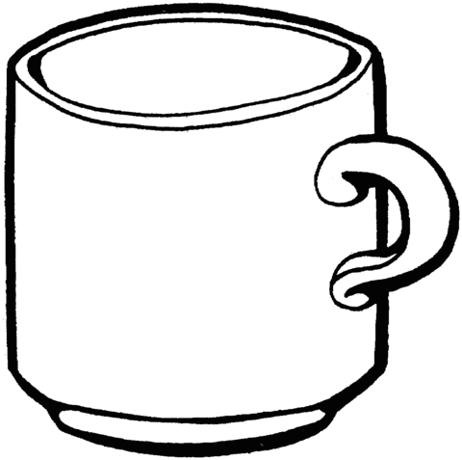

Dzień II

Obudziłam/em się o godzinie: ……….
Poszłam/poszedłem spać o godzinie: ……..

Rodzaj posiłku (np. śniadanie)  i godzina spożycia | Miejsce spożywania posiłku (dom, szkoła, praca itp.) | Skład posiłku wraz z gramaturą lub uwzględniając miary domowe | Przyjmowane leki, suplementy | Dodatkowe uwagi (samopoczucie/dolegliwości/ okoliczności)

Aktywność fizyczna: TAK NIE
- rodzaj aktywności fizycznej: ..............................................................................................................................
- czas trwania aktywności fizycznej: .............................................................................................................................
Zaznacz ilość wypitych płynów (jeden kubek – 200 ml):

Dzień III (weekendowy)

Obudziłam/em się o godzinie: ……..
Poszłam/poszedłem spać o godzinie: …...

Rodzaj posiłku (np. śniadanie)  i godzina spożycia | Miejsce spożywania posiłku (dom, szkoła, praca itp.) | Skład posiłku wraz z gramaturą lub uwzględniając miary domowe | Przyjmowane leki, suplementy | Dodatkowe uwagi (samopoczucie/dolegliwości/ okoliczności)

Aktywność fizyczna: TAK NIE
- rodzaj aktywności fizycznej: ..............................................................................................................................
- czas trwania aktywności fizycznej: .............................................................................................................................
Zaznacz ilość wypitych płynów (jeden kubek – 200 ml):

